ŞCOALA GIMNAZIALĂ CHIŢORANI

Cărticica noastră,
a clasei a IV-a

Să creştem sănătoşi!

Autori: elevi ai cls. a IV-a,
participanţi la proiectul claselor I şi a IV-a
„Să creştem sănătoşi!”

Prof. înv. primar Paula Vaida

SĂNĂTATEA
Autori: Gavriliu Raluca, Radu Cosmina,
Cocoşilă Ana- Maria

Dimineţa-n zori de zi,
Spălaţi-vă pe dinţi, copii!
Şi, înainte să mâncaţi,
Trebuie să vă şi pieptănaţi.
Înainte de-a pleca
Nu uitaţi de-a vă-mbrăca!

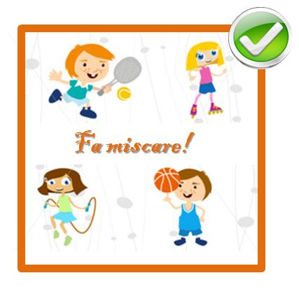

SPORTUL ŞI SĂNĂTATEA
Autori: Gavriliu Raluca, Radu Cosmina,
Cocoşilă Ana- Maria

De vreţi să vă-nvioraţi,
Dimineaţa s-alergaţi
Şi scăpaţi de greutate
Făcând sport de calitate.
Orele de sport sunt bune
Pentru toţi copiii din lume.
Ne ajută să trăim
Şi să nu ne-mbolnăvim.

DINŢII SĂNĂTOŞI
Autor: Stanciu Maria
Ascultaţi un sfat, copii!
După fiecare masă,
Dimineaţa la sculare,
Dar şi seara la culcare
Luaţi pasta şi periuţa,
La chiuvetă daţi fuguţa
Dinţii să îi periaţi,
Microbii să-i alungaţi.
Aveţi un zâmbet frumos
Dar este şi sănătos!

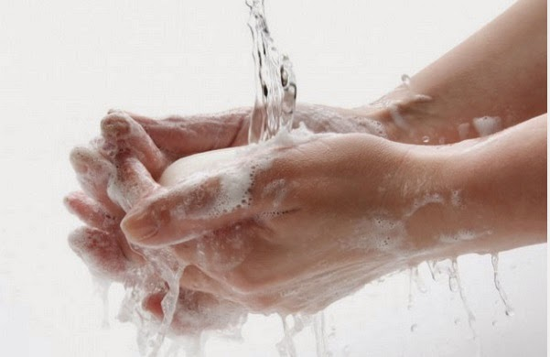

SĂNĂTATEA
Autori: Gavriliu Raluca, Radu Cosmina,
Cocoşilă Ana- Maria

Dimineţa-n zori de zi,
Deschideţi geamul, copii!
Aerul curat vă ajută la-nvăţat.
Înainte să mâncaţi,
Pe mâini să vă spălaţi
Cu apă rece şi săpun.
Apoi, să plecaţi la drum.
Iar la şcoală de porniţi
Dinţişorii să-i albiţi,
Părul să îl pieptănaţi
Şi apoi voi să plecaţi!

SPORTUL
Autori: Gavriliu Raluca, Radu Cosmina,
Cocoşilă Ana- Maria

Sportul pentru mine
Înseamnă voioşie.
Faceţi voi ca mine
Şi o să fie bine!

Sportul este sănătate
Şi ne-aduce libertate,
Umple sufletul de viaţă
Şi ne dă multă speranţă.

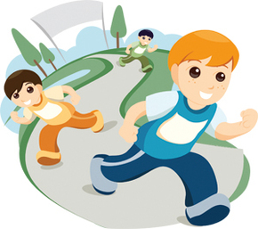

IGIENA
Autor: Bobaru Bianca
Înainte să mâncaţi,
Mâinile să le spălaţi
De microbii nemiloşi
Care iute se-nmulţesc
Şi, cam greu se risipesc.

Atunci mama o să spună
Că igiena e bună.
Fructele când le mâncăm,
Trebuie să le spălăm,
Microbii să-i curăţăm!

SĂNĂTATEA
Autor: Petcu Alin
Sănătate noi avem
Dacă ştim să o păstrăm.
Dacă noi ne îngrijim,
Sănătoşi mereu vom fi.

Cei ce nu se îngrijesc
Repede se-mbolnăvesc
Şi la doctor se vor duce
Şi-or să ia pastile multe

De aceea, dragi copii,
Luţi aminte ce vă spun:
Înainte să mâncaţi
Voi pe mâini să vă spălaţi!

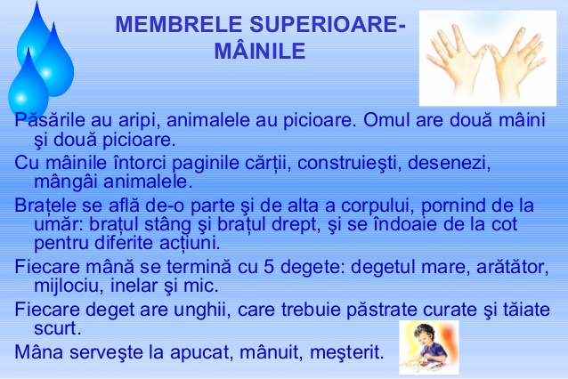

PIC! PIC!
Autor: Acasandrei Mihaela
Ce voios e robinetul!
Cântă-ntruna, nu mai tace!
Ştii de ce? Îi ştii secretul?
Tare-i place să se joace
Cu copiii <de-a spălatul>,
Să le cânte <pic, pic, pic>
Cu glăsciorul lui peltic.

APA, PERIA ŞI SĂPUNUL
Autor: Acasandrei Mihaela

Încă dis-de- dimineaţă,
Trei prieteni mă răsfaţă:
Apa, peria şi săpunul
Mi-s prieteni toţi ca unul!

Apa-mi zice: <Vin la mine
Să te spăl cum se cuvine,
Să te mângăi pe-ndelete,
Cu săpun şi cu burete!>
Joaca asta cu clăbucul,
Chiar că-mi gâdilă năsucul.
Tare-mi place să se joace,
Să mă mângâie pe faţă,
Că-i doar dis- de dimineaţă.

Cine-aproape şi dispare?
Unde-o fi? Păi, se dă huţa
Peste dinţi, voioasă tare,
Prietena mea, periuţa!

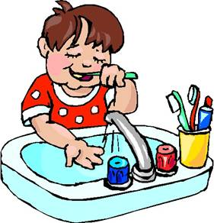

VORBIM CU MIAUNEL
Autor: Acasandrei Mihaela

Azi vorbim cu Miaunel
Despre cum îşi spală el
Măinile şi toată faţa,
Dimineaţa.

Somnoros şi mofturos,
Miaunel nu are chef
Să se spele.
Nu-i frumos!

Mama-i spune, supărată:
- Miaunel, te duci îndată
Să te speli cu apă rece
Şi săpun? Ai auzit?

Că microbii-abia aşteaptă,
Te pândesc şi, imediat,
Pot să te îmbolnăvească!
Asta ai uitat?

Miaunel îşi cere scuze
Şi porneşte lămurit
Către baie, să se spele.
A-nţeles că a greşit!

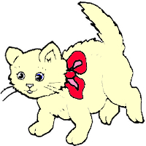

SFATUL MAMEI
Autor: Acasandrei Mihaela

Sfatul mamei este bun.
Mama mea m-a învăţat
Ca să fiu mereu curat.
Serile şi dimineaţa
Îmi spăl mâinile şi faţa.
E destul numai atât?
Nu-i destul, căci peste zi
Mă pot iarăşi murdări.
Şi la masă când mă cheamă
Eu de sfatul ei ţin seamă.
Şi, ca un copil cuminte,
Îmi spăl mâinile-nainte.

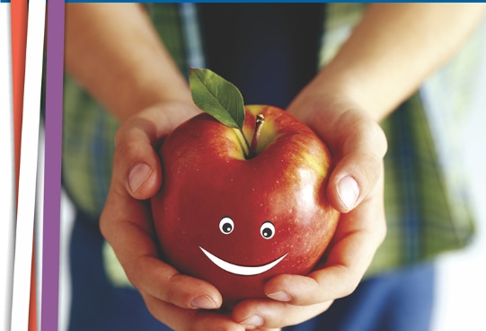

SĂNĂTATEA
Autor: Bobaru Bianca
De la şcoală-am învăţat
Să cunosc cu-adevărat
Sănătatea, s-o-ntreţin
Şi aşa să o menţin.

Când fructele le mâncăm,
Noi trebuie să le spălăm
De praful gros şi cenuşiu,
Murdar şi maroniu.

Şi pe mâini să ne spălăm,
Înainte să mâncăm
Fructe proaspete, minunate.
Să le mâncăm acum pe toate!

„Minte sănătoasă, în corp sănătos!”

